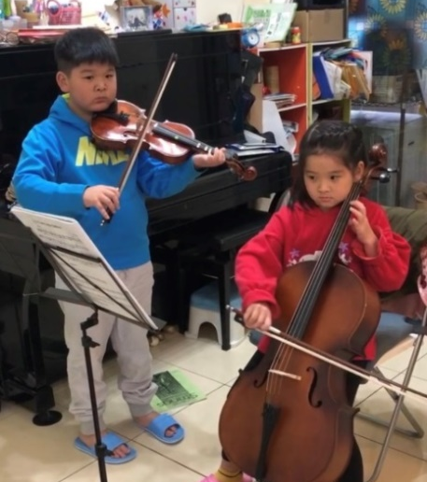
【認真負責獎學金】
姓名：符力丰
疾病：成骨不全症
年齡：13歲
【成績優良獎學金(國小組)】
姓名：符蓉
疾病：成骨不全症
年齡：11歲
-----------------------------------------------------------------------------------------------
用音符牽起一家人的心 學習認識疾病好好生活
「我希望他們快快樂樂的，有音樂陪伴，自由的去發揮。能了解自己的疾病，學會怎麼過日子。」這是成骨不全症的病友符爸爸，對兩個同樣罹患罕見疾病的孩子最大的期許。今年51歲的符爸爸，獨自帶著兩個孩子，他們一家三口都是成骨發育不全症的病友。就像名字「符家」一樣，他們是生活充滿音符的音樂之家。符爸爸從大學就是學校愛樂社團社長，專長聲樂及薩克斯風，有許多的表演經驗，孩子出生後也常常帶他們欣賞各式的表演。兩個正在就讀國小的孩子耳濡目染之下，也都有各自專長的樂器，哥哥符力丰(13歲)學習小提琴及鋼琴，妹妹符蓉(11歲)專長是大提琴及鋼琴。符爸爸說小時候也讓他們參加過足球隊，買過整套的溜冰鞋，體驗各種活動。但孩子常常受傷骨折，轉而鼓勵他們把樂器學好，在未來成長的路上可以有音樂陪伴。

目前就讀國小六年級哥哥符力丰，除了罹患罕見疾病成骨不全症，還有專注力困難及書寫障礙。在一次觀看表演中場，三歲的他獨自跑到表演者面前說：「我想和你學琴！」因緣際會下在教會開始學習小提琴，因為疾病和專注力的關係，一路上面對比他人更多的挫折。現在已是校內弦樂團成員，更是征戰過許多比賽及表演的小樂手！妹妹符蓉就讀國小四年級，從小看著哥哥拉小提琴，他和爸爸說：「拉小提琴都要站著，我要學大提琴。拉大提琴的老師好漂亮我也要學大提琴。」目前同樣是校內弦樂團的成員，妹妹學得很有成就感，也會主動練習。她說全校只有兩把大提琴她很「珍貴」。孩子因為疾病的關係，骨頭非常脆弱，爸爸說每天都很擔心接到學校的電話通知他到醫院。但兩個孩子都很乖巧，全家人也常在家裡合奏。哥哥拉小提琴，搭配妹妹大提琴，爸爸高歌，音樂的連結讓全家人更加緊密。談到孩子，能聽到符爸爸的不捨與擔心，更有滿滿的驕傲。

符家是在去年經由醫師建議，全家透過檢驗才確診罹患成骨發育不全症，這才解開了符家多年來的疑惑。從小到大受過大大小小的傷，全身上下裝滿50支鋼釘的符爸爸說他希望孩子不要像他一樣，要認識自己的疾病，了解自己的狀況。他心痛的回憶起過去大兒子在學校受到同儕霸凌及其他家長們的冷言冷語。孩子因為容易受傷沒有人願意和他做朋友，家長們都要自己的孩子不要靠近他，更有人質疑是爸爸沒有把孩子照顧好。符爸爸很灑脫的說：「死不了啦！所以要學會怎麼過日子。」揮別過去的傷痛，符爸爸說現在不一樣了，他教育孩子除了學習照顧自己的身體，也要讓別人知道如何注意及幫助自己。他們一家也到處參與慈善表演，孩子們喜歡表演，更從中獲得成就感。符爸爸說樂器是他們的工具，無論孩子未來是不是會朝音樂發展，他要孩子知道他們不是一無所有，他們也可以活得快樂和精彩！

【疾病介紹】成骨不全症（Osteogenesis Imperfecta）
是一種因先天遺傳性缺陷，而引起膠原纖維病變，造成骨骼強度耐受力變差而容易脆弱骨折的疾病。臨床上的表現差異很大，它可以由較輕微的骨質疏鬆表現，至頻繁骨折，甚至在子宮內胎兒階段即產生骨折，最嚴重的情況在嬰兒出生不久即夭折，甚至造成死產。男性女性罹病的機率大約相同，統計上每十萬人中會有6~7位患者。根據遺傳基因或骨骼脆度及骨骼系統外的表徵，目前依疾病特徵及嚴重程度分成五種不同的疾病分型。
第一型、第四型及第五型為體染色體顯性遺傳造成，這三型的嚴重程度從輕微到中度都有可能，而大部分症狀較輕微的患者是屬於第一型或是第四型。第一型及第四型外觀的差別在於第一型外觀上鞏膜有明顯的藍眼珠（Blue sclera）現象，有時有聽力障礙，而第四型卻極為輕微或者沒有藍鞏膜；第五型的特徵是還會伴隨骨間膜鈣化的症狀。生化檢查的差異在第一型的正常膠原纖維形成不足，而造成骨質脆弱，而第四型則是因形成膠原纖維的原料(Pro-alpha chain)異常，造成短小結構而形成易脆的骨骼，二者都可以由臨床輕微的骨質疏鬆表癥至較嚴重的骨骼脆弱彎曲變形，尤其是四肢的長骨，而脊椎彎曲變形也隨著臨床的嚴重度伴隨產生，牙齒牙本質也可能有發育不全的情況。
第二型的成骨不全症為最嚴重的，通常在子宮內即有多發性骨折，在出生前後的時期常造成併發症死亡，甚至死產，它基因的異常，可能包括體染色體顯性或隱性遺傳，也可能是鑲嵌化的異常，即有部分細胞正常，有部分異常；臨床上還可依外觀表現之不同分成四個亞型。
第三型的成骨不全症的遺傳異常，可能為體染色體顯性遺傳，因基因產生新突變而造成，或者是體染色體隱性基因造成，它主要的生化學變化為不正常的第一型膠原纖維構造。與其他型不同的是，第三型會有漸進式的骨骼變形，臨床表現為多發性骨折，生長較短小或遲緩，頭臉部有較典型的三角型臉，有藍眼珠但隨年齡而顏色變淺，通常因各種併發症影響，生存期較短。

診斷：
成骨不全症的診斷目前仍以臨床表現為主，隨著分子醫學的進步，將來基因檢查也可能成為例行的檢查項目之一。其他相關的診斷方式如下：
1. 生化檢查：可藉由皮膚切片中的纖維母細胞，檢查第一型原膠原纖維(procollagen)的量或結構是否有異常。
2. 基因檢查：檢測有無COL1A1、COL1A2和CRTAP基因的突變。約有90%的患者可檢測出COL1A1和COL1A2基因的突變。

治療及預後：
臨床上因常骨折而產生疼痛變形，主要的治療方式為防止骨折，可以氣墊褲或使用骨髓內固定釘加強骨骼應變力；當然，家屬或照顧者小心的照顧是很重要的。目前藥物的治療大多為支持性治療，包括氟化物、抑鈣素、活性維生素D3加上鈣片等等以增強骨質。此症患者除了生理上病變外，長期受限於骨骼畸形及行動不便，導致影響學習與社會參與之意願，未來社會應協助玻璃娃娃克服這些心理障礙。

